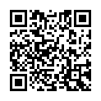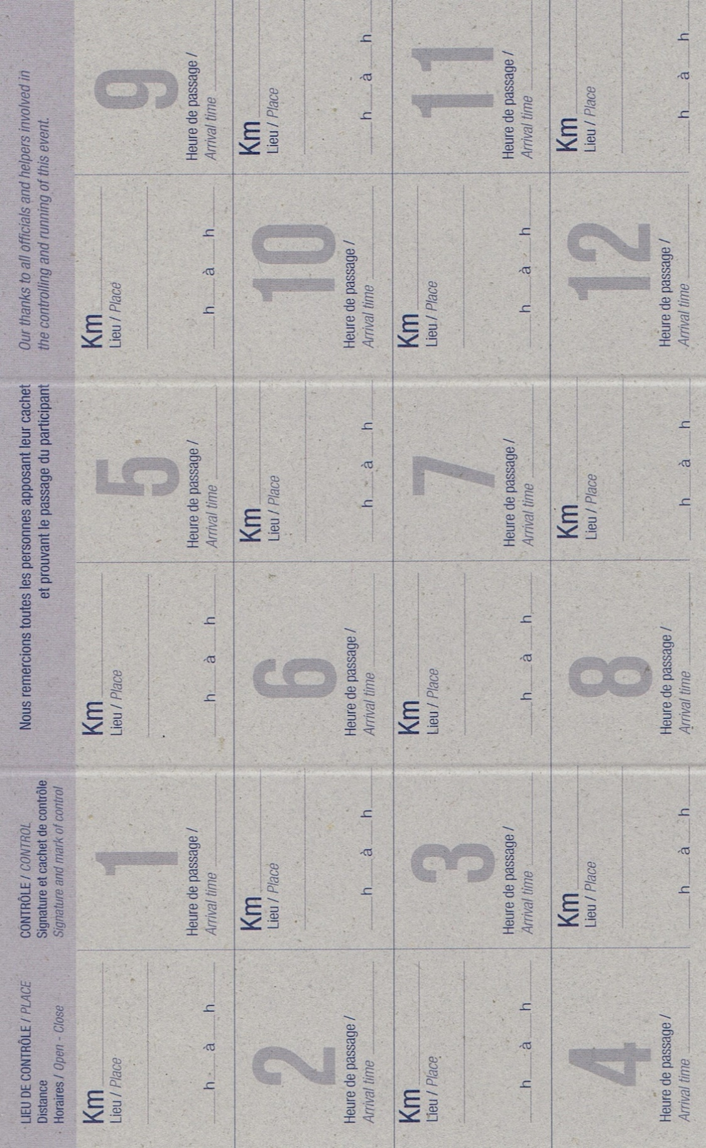

熊本市北区武蔵ケ丘

6-7-30

セブンイレブン熊本武蔵ヶ丘6丁目店

姫島行フェリー乗り場

せせらぎの郷かみつえ

豊後大野市三重町市場  
字広石857-1

双葉の里

ローソン三重総合高校前店

大分市鶴崎

鶴崎駅

宇佐市下庄269

国東市国見町伊美

日田市上津江町川原  
3848-1

181.1

139.3

35.7

400.7

35.7

310.3

273.6

35.7

45.5

35.7

玉名郡長洲町清源寺386

玉名郡長洲町清源寺386

玉名郡長洲町清源寺386

玉名郡長洲町清源寺386

本部連絡先

ゴール時、DNF時、緊急時必ず連絡！ゴール連絡がない場合はDNF扱いといたします。

長友：090-4516-4890

メールアドレス

poncho.rkumamoto@gmail.com

DNF、ゴール連絡はショートメッセージでお願いします。